Санкт-Петербургский государственный политехнический университет
Институт компьютерных наук и кибербезопасности
Высшая школа программной инженерии

КУРСОВАЯ РАБОТА

Клиентское приложение с граф. Интерфейсом
Библиотека
по дисциплине «Базы данных»


Выполнил
студент гр 5130904/30102 Саламатов И. И.
Руководитель
доцент, к.т.н. Степина Н. О.

Санкт-Петербург
2026

Оглавление
Задание 3
Цель работы 3
Задачи 3
Ход работы 4
Роль администратора 4
Роль оператора 4
Описание работы интерфейса 4
Описание базы данных 4
Триггеры 5
Хранимые процедуры и функции 5
Функции 5
Процедуры 5
Представления 5
Курсоры 5
Интерфейс 6
Заключение 10
Список литературы 10

Задание
Необходимо разработать систему автоматизации работы библиотеки для учёта книг, читателей и операций выдачи. Система должна обеспечивать хранение информации о книгах, их типах и доступности, регистрацию выдачи и возврата, автоматический расчёт срока пользования и штрафов за просрочку, а также формирование аналитических отчётов за выбранный период.
Приложение должно обеспечивать корректность данных, контроль допустимых значений, запрет некорректных операций (например, выдача уже выданной книги), а также разграничение прав доступа пользователей. Работа осуществляется через графический интерфейс с использованием базы данных PostgreSQL.

Цель работы
Разработать графическое приложение для автоматизации учёта библиотечного фонда с использованием PostgreSQL и механизмом разграничения прав доступа пользователей.

Задачи
- Реализовать систему авторизации пользователей с разделением ролей.
- Создать интерфейсы для работы с данными и регистрации операций выдачи и возврата.
- Обеспечить автоматический расчёт сроков возврата и штрафов.
- Реализовать формирование отчётности и аналитической информации.

Ход работы

Роль администратора
Администратор имеет полный доступ к системе автоматизации библиотеки.
Он может добавлять, изменять и удалять данные о книгах, типах книг, читателях и записях журнала выдачи. Также администратор управляет учётными записями пользователей и имеет право полного изменения данных в базе PostgreSQL.

Роль оператора
Оператор имеет ограниченный доступ к системе.
Он может просматривать справочники (книги, читателей, типы книг), журнал выдач и аналитические отчёты, но не имеет права изменять, удалять или добавлять записи в базе данных.

Описание работы интерфейса
При запуске приложения выполняется авторизация пользователя.
Логины и пароли хранятся в базе данных в виде хэшей (Bcrypt), что обеспечивает безопасность.
После входа пользователю доступны разделы справочников, журналов и отчётов в соответствии с его ролью.

Описание базы данных
База данных построена по реляционной модели и предназначена для автоматизации учёта работы библиотеки. Она включает следующие основные таблицы:
Таблица clients (читатели)
0 id
1 name / fio / full_name
2 дополнительные контактные данные (при наличии)
Таблица book_types (типы книг)
0 id
1 type (наименование типа)
2 day_count (количество дней выдачи)
3 fine (ставка штрафа за день просрочки)
Таблица books (книги)
0 id
1 title (наименование книги)
2 type_id (ссылка на тип книги)
Таблица journal / loans (журнал выдачи)
0 id
1 client_id (читатель)
2 book_id (книга)
3 issued_at (дата выдачи)
4 due_at (срок возврата)
5 returned_at (дата возврата)
6 fine_amount (сумма штрафа)
Таблица app_users (пользователи системы)
0 id
1 login
2 pass_hash
3 role

Триггеры
В системе реализованы триггеры, обеспечивающие контроль корректности данных:
- Ограничение количества активных выдач одному читателю.
- Запрет повторной выдачи книги, если она уже находится на руках.
- Автоматическая проверка корректности дат (невозможность некорректного возврата).

Хранимые процедуры и функции

Функции
- Функция расчёта количества активных выдач у конкретного читателя.
- Функция проверки доступности книги (выдана / свободна).

Процедуры
- Процедура выдачи книги (создание записи в журнале).
- Процедура приёма книги (обновление даты возврата и расчёт штрафа).
- Процедура формирования отчёта по активным выдачам.
- Процедура формирования отчёта по штрафам.

Представления
- Представление активных выдач (книги без даты возврата).
- Представление просроченных выдач с расчётом количества дней просрочки.
- Представление начисленных штрафов.

Курсоры
Курсоры используются внутри процедур формирования отчётов:
- Последовательная обработка записей журнала выдачи для расчёта просрочек.
Формирование итогового набора данных для отчёта по штрафам

Интерфейс
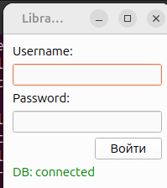
Рис. 1. Вход в систему пользователей

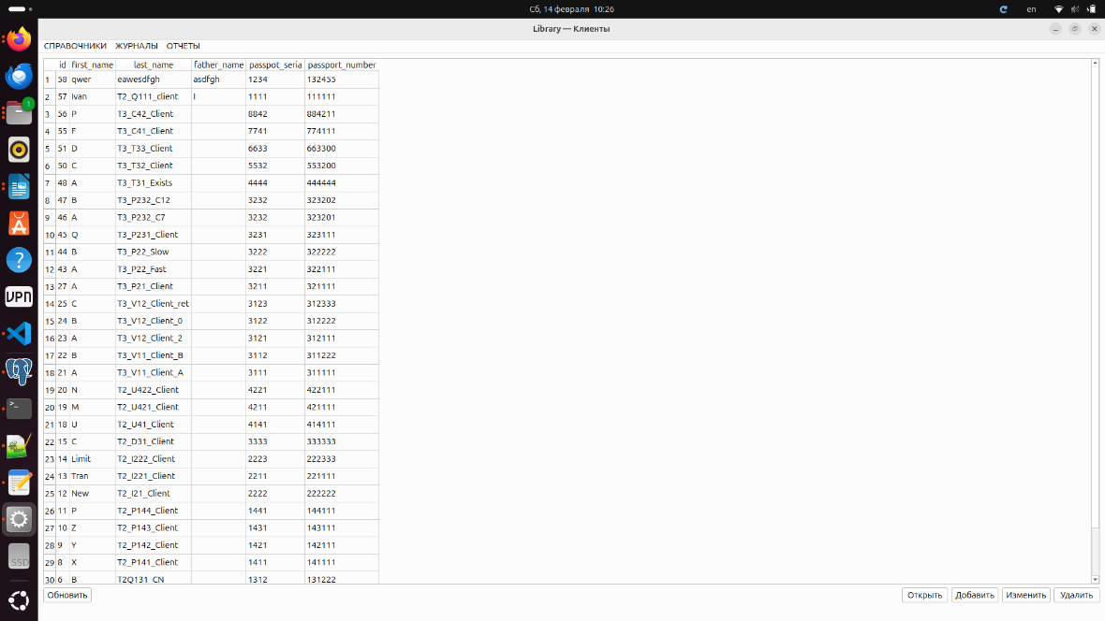
Рис. 2 Раздел списка читателей

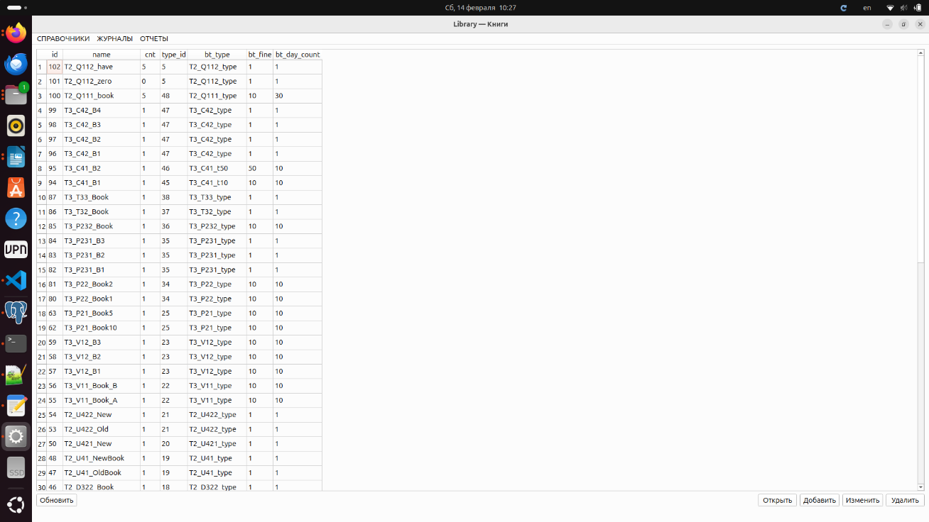
Рис. 3 Раздел списка книги

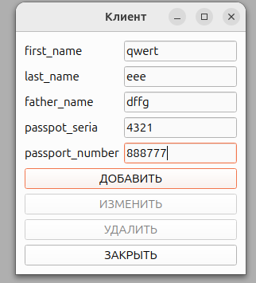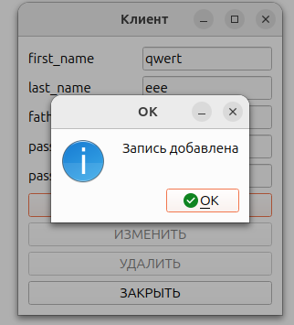
Рис. 4 Добавление пользователя
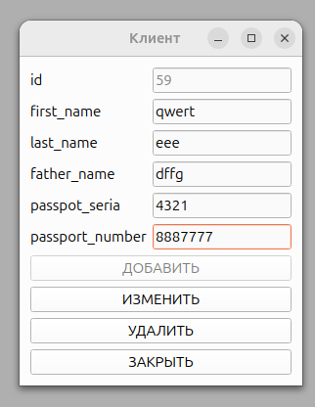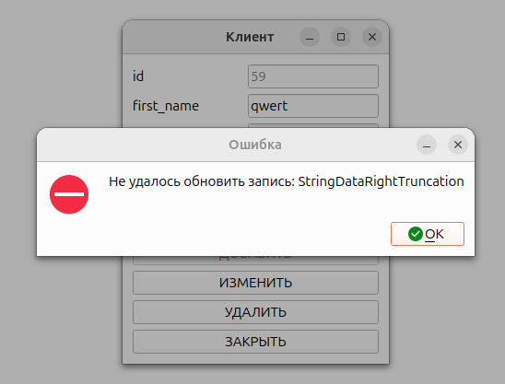
Рис. 5 Добавление пользователя с невалидным паспортом
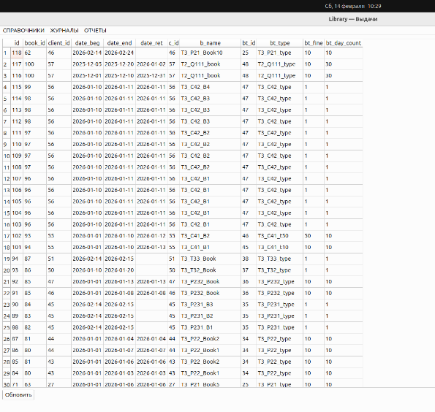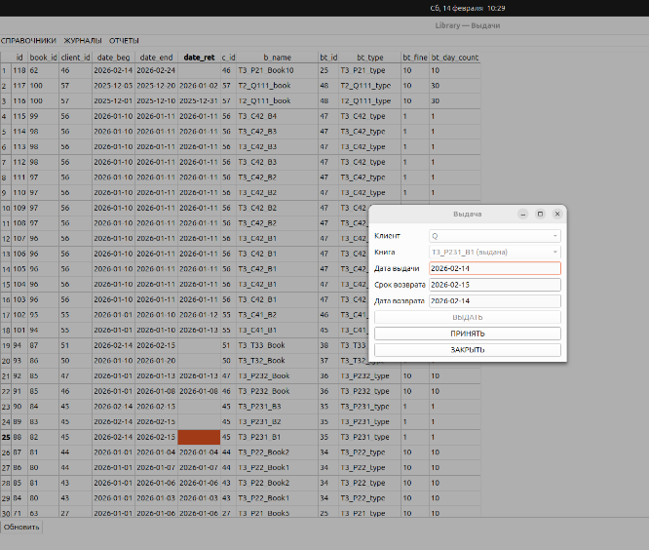
Рис. 6 Журнал выдачи книг
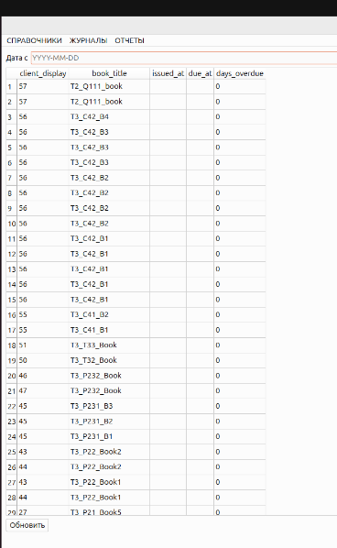

Рис. 7 отчет выданных книг
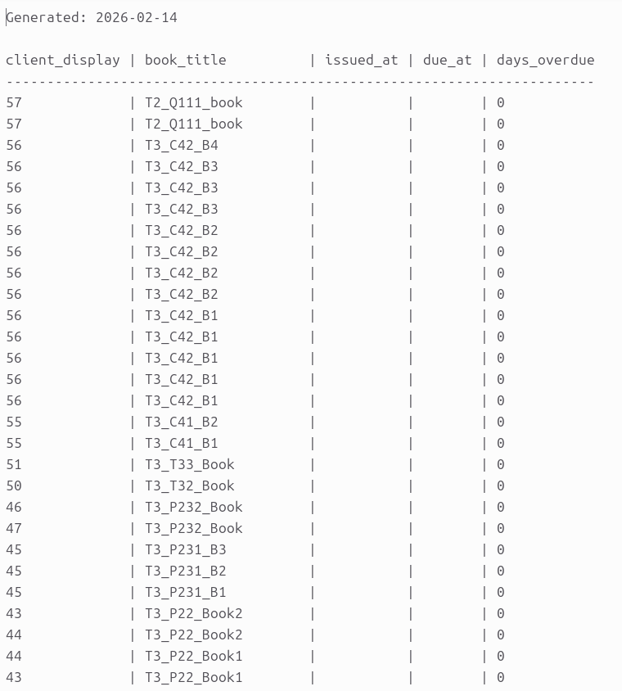
Рис. 8 экспорт отчета выданных книг
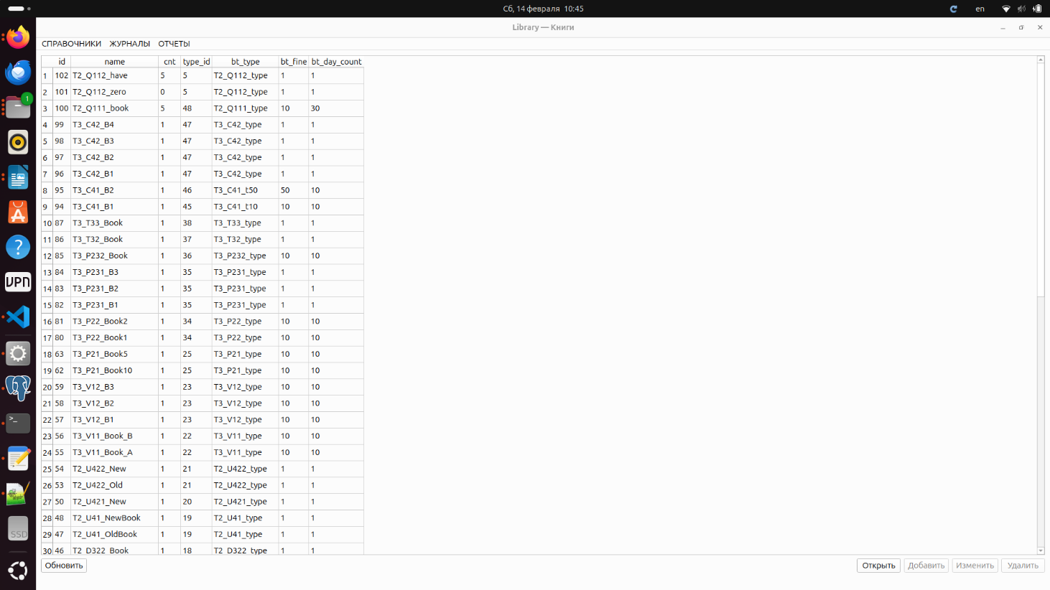
Рис. 9 вход оператора (функции не работают)

Заключение
В ходе выполнения курсовой работы было разработано графическое приложение для автоматизации работы библиотеки с использованием языка Python (PySide6) и системы управления базами данных PostgreSQL.
В системе реализована аутентификация пользователей с хранением паролей в виде защищённых хэшей (bcrypt), а также разграничение прав доступа между администратором и оператором. Разработаны интерфейсы для работы со справочниками (читатели, книги, типы книг), журналом выдачи и возврата книг, а также реализовано формирование отчётов по активным выдачам и начисленным штрафам.
В процессе разработки были применены принципы проектирования реляционной базы данных, реализованы ограничения целостности, проверки корректности данных, автоматический расчёт срока возврата книги на основе типа издания и вычисление штрафов при просрочке. Обеспечена корректная интеграция GUI-приложения с базой данных PostgreSQL.
Разработанная система является полностью функциональной и может быть расширена дополнительными возможностями аналитики, автоматическим расчётом статистики и расширенной отчётностью.

Список литературы
- PostgreSQL 14 Documentation — официальная документация СУБД PostgreSQL.
- Python 3 Documentation — стандартная библиотека языка Python.
- Qt for Python (PySide6) Documentation — документация по разработке графических интерфейсов.
- Provos N., Mazières D. A Future-Adaptable Password Scheme (bcrypt). USENIX.

